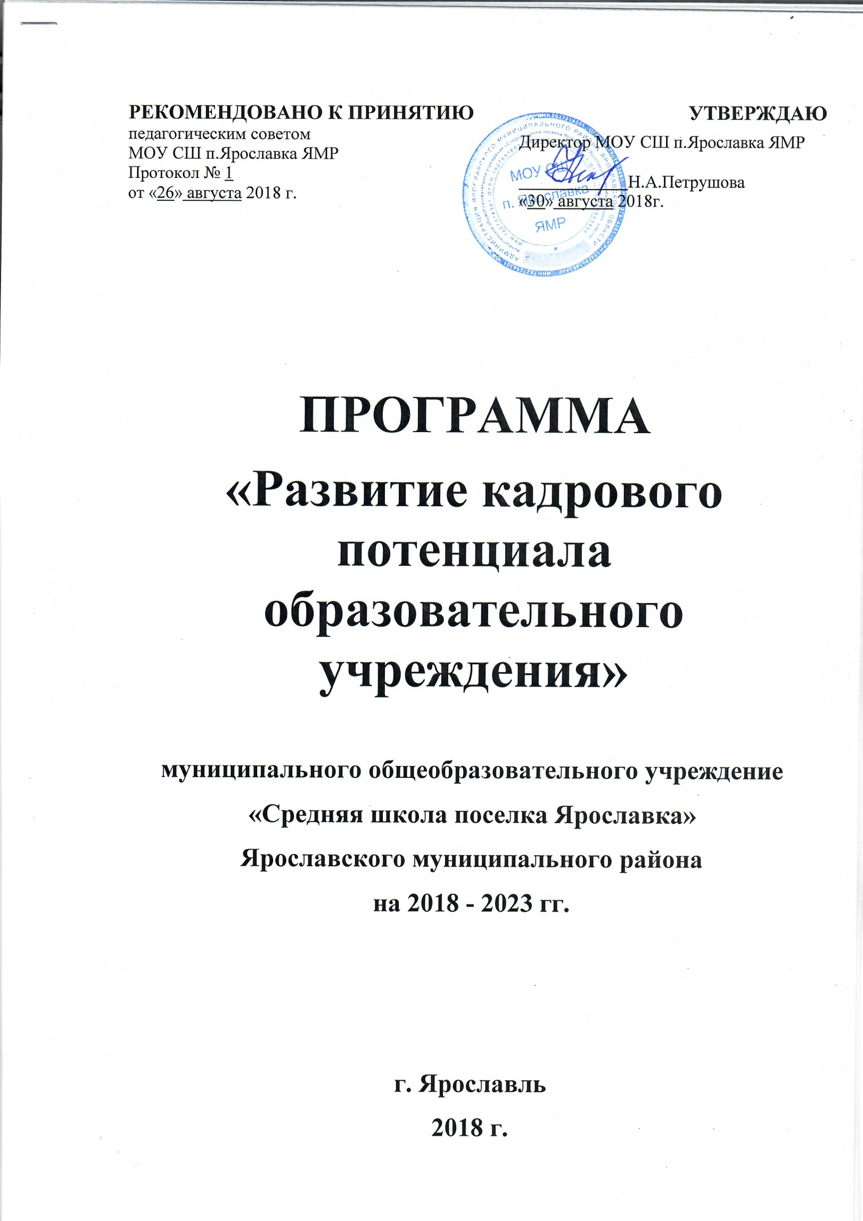

I. Паспорт Программы

Наименование Программы | Развитие кадрового потенциала образовательного учреждения
Ответственный исполнитель муниципальной программы | Муниципальное общеобразовательное учреждение «Средняя школа поселка Ярославка»  Ярославского муниципального района
Исполнители Программы | Педагогический коллектив ОО
Цель Программы | Целью программы является формирование  субъектной позиции педагогов по отношению к собственной профессиональной деятельности.
Задачи Программы | - Информирование педагогов о современных тенденциях в системе образования, возможностях повышения профессиональной квалификации  - Включение педагогов в проектную деятельность  - Формирование «внутренней» мотивации к профессиональному саморазвитию  - Изменение установок и ожиданий членов  педагогического коллектива по отношению к их роли в системе образовательного учреждения  - Формирование ценностно-ориентационного единства группы (профессионального сообщества)  - Содействие процессу профессиональной и психологической адаптации новых членов  педагогического коллектива.
Этапы и сроки реализации Программы | - этап – подготовительный (январь-сентябрь 2018 г.): разработка основной концептуальной идеи и текста Программы, её обсуждение, принятие и утверждение. Обеспечение необходимых условий и ресурсов для основного этапа реализации Программы.  - этап - основной (октябрь 2018 – апрель 2023 г.):  реализация ведущих направлений Программы в МОУ СШ п.Ярославка ЯМР (далее – ОО) и осуществление промежуточного контроля.  - этап – завершающий (май – сентябрь 2023г.): подведение итогов, анализ реализации Программы.  Проектирование Программы на следующий период.
Направления деятельности | - Нормативное обеспечение  - Методическое сопровождение  - Организационно - деятельностное направление
Оценка эффективности реализации Программы | Критерии эффективности реализации программы:  количество и качество результатов деятельности педагогов, составляющих основу педагогического

портфолио;
количество и качество методических и дидактических разработок педагогов;
изменения показателей локуса субъективного контроля участников в сторону интернальности.
Ожидаемые конечные результаты | Ожидаемые результаты  - Системные эффекты:  перспективный системный анализ образовательного пространства учреждения;  актуализация ценностных ориентиров профессионального сообщества;  организация единой методической «сети» учреждения;  разработка системы работы по повышению квалификации педагогических кадров ОУ;  разработка интеллектуальной продукции, соответствующей потребностям учреждения (раздел основной образовательной программы школы, авторские программы учебных курсов, рабочие программы по предметам, методических/ дидактических материалов различного рода);  стимулирование научно-методической деятельности внутри учреждения (создание творческих/ проблемных групп)  - Эффекты саморазвития педагогов:  определение концептуальных основ индивидуальной профессиональной деятельности;  развитее индивидуального стиля педагогической деятельности;  повышение качества содержания педагогического портфолио.  - Образовательный эффект:  позитивная динамика развития учащихся

- Пояснительная записка
В условиях внедрения ФГОС второго поколения, в соответствии требованиями профессиональных стандартов в области образования становится важным процесс взаимной адаптации учителя и науки, т.е.
«умение жить вместе». Для учителя это означает умение «спрашивать» науку, узнавать новое, не бояться читать самые сложные статьи, понимать относительность научных открытий, видеть свою пользу от общения с наукой. Готовность педагогического коллектива школы к внедрению Федерального государственного образовательного стандарта нового поколения и стандарта педагога требует постоянного обучения «на рабочем месте», когда инновационный опыт «проживается» и рефлексируется в новые профессиональные задачи. Реализация этого условия возможна при включении педагогов в инновационные процессы. В связи с этим актуальными становятся следующие черты учителя-профессионала:
умение работать в условиях постоянных изменений;
признание необходимости смены технологий в достаточно короткие промежутки времени;
желание непрерывного повышения квалификации.

Цель программы
Формирование субъектной позиции педагогов по отношению к собственной профессиональной деятельности.

Задачи программы
- Информирование педагогов о современных тенденциях в системе образования, возможностях повышения профессиональной
квалификации
- Включение педагогов в проектную деятельность
- Формирование «внутренней» мотивации к профессиональному саморазвитию
- Изменение установок и ожиданий членов педагогического коллектива по отношению к их роли в системе образовательного учреждения
- Формирование ценностно-ориентационного единства группы (профессионального сообщества)
- Содействие процессу профессиональной и психологической адаптации новых членов педагогического коллектива.

4. Этапы работы
  - этап – подготовительный (январь-сентябрь 2018 г.): разработка основной концептуальной идеи и текста Программы, её обсуждение, принятие и утверждение. Обеспечение необходимых условий и ресурсов для основного этапа реализации Программы.
  - этап - основной (октябрь 2018 – апрель 2023 г.): реализация ведущих направлений Программы в МОУ СШ п.Ярославка ЯМР (далее – ОО) и осуществление промежуточного контроля.
  - этап – завершающий (май – сентябрь 2023г.): подведение итогов, анализ реализации Программы. Проектирование Программы на следующий период.

План мероприятий
по выполнению программы
«Развитие кадрового потенциала образовательного учреждения» на 2018-2023 гг.
№ | Мероприятия | Сроки | Ответственные
5.1 | Организация мероприятий по повышению квалификации педагогов  в условиях реализации ФГОС | 2018-2023 | Администрация ОО
5.2 | Диагностика профессиональной деятельности педагога как основы для выстраивания профессионального  роста | 2018-2023 | Заместители директора,  руководители ШМО
5.3 | Активизация системы поддержки и  стимулирования профессиональной деятельности педагогов. | 2018-2023 | Директор ОО
5.4 | Обеспечение условий  для непрерывного совершенствования профессионального мастерства учителя | 2018-2023 | Администрация ОО
5.5 | Разработка педагогом  собственного сайта с целью оптимизации взаимодействия  с учащимися в образовательном процессе. | 2018-2023 | Педагогический коллектив
5.6 | Совершенствование структуры  методической работы школы. | 2018-2023 | Администрация ОО
5.7 | Создание системы информационной и консультационной поддержки  педагогических кадров. | 2018-2023 | Администрация ОО
5.8 | Проведение педагогических советов, семинаров и мастер-классов по темам:  Профессиональный стандарт педагога  Здоровьесберегающие технологии  Инновационная деятельность учителя  Системно-деятельностный подход к обучению  Дистанционное обучение  Построение индивидуальных | 2018-2023 | Заместители директора,  руководители ШМО

образовательных маршрутов (траекторий) учащегося в различных
видах деятельности.
5.9 | Разработка и внедрение рейтинговой системы оценки деятельности  педагога | 2018-2023 | Администрация ОО
5.10 | Проведение педагогических советов, семинаров, мастер-классов по обобщению и распространению инновационного опыта деятельности  учителей школы. | 2018-2023 | Администрация ОО
5.11 | Анализ реализации проекта | 2023 | Администрация ОО

Программные мероприятия

Мероприятия | Предполагаемые  сроки выполнения
Организационно-управленческие мероприятия
Обновить банк данных и разработать нормативные документы по работе с кадрами на новы 2018-2019 учебный год.  Дополнение и коррекция банка данных по педагогическим кадрам. | сентябрь 2018 года, в дальнейшем - ежегодно
Оформление пакета нормативных документов по работе с кадрами:  - плана работы методической службы школы,  плана инновационной деятельности в рамках ФГОС НОО и ООО,  - плана работы с молодыми специалистами;  -плана повышения квалификации педагогических и руководящих работников;  - положения об аттестации работников (критерии оценки их деятельности);  - положения о конкурсах профессионального мастерства, положения о комплектовании кадрами ОО, положения и системы материального стимулирования. | Сентябрь 2018 года, в дальнейшем - ежегодно
Чествование лучших педагогов на празднике, посвященном Дню учителя,  Оформление наградных документов на лучших педагогов школы по решению Педагогического совета | Ежегодно - октябрь
Выплата надбавок, премий и стимулирующих выплат за:  - хорошие результаты итоговой аттестации выпускников;  - победы на олимпиадах и т.д. на основе Положения об оплате труда | Ежегодно
Формирование резерва вакантных должностей в коллективе школы:  - разработка перспективных планов комплектования педагогическими кадрами образовательного учреждения; | 1 раз в квартал
Организация работы по ориентации учащихся на педагогические профессии:  - создать условия для допрофессиональной подготовки учащихся на третьей ступени обучения среднего общего образования на профчасах. | постоянно
Организация целевого набора в педагогические высшие учебные заведения:  - обеспечить взаимодействие с учреждениями высшего и среднего профессионального обучения. | Ежегодно
Обеспечение координации работы по сопровождению выпускников, поступивших в Учреждения среднего и  высшего профессионального педагогического образования на протяжении всего периода обучения; | Постоянно
Создать систему сопровождения молодых специалистов.  Организовать:  - наставничество;  - «Школу молодого специалиста»;  - круглые столы и другие организационно-  методические формы работы со специалистами. | Постоянно
На договорной основе обеспечивать практику студентам- практикантам и выпускникам МОУ СШ п.Ярославка ЯМР педагогической направленности на базе школы с целью их дальнейшего трудоустройства | По мере поступления заявок.
Повышение профессионализма работников образования
Разработать план по повышению квалификации педагогических и руководящих работников:  - единые подходы и требования к обоснованию необходимости повышения квалификации;  - составление четкого графика;  - обеспечение исполнения плана по повышению квалификации педагогических и узких специалистов согласно графику;  - формирование заказа на подготовку и переподготовку педагогического и руководящего состава. | Постоянно
Обеспечение индивидуального непрерывного самообразования и роста профессиональной культуры:  - участие в предметных методических объединениях;  - поддержка дистанционных технологий обучения;  - распространение опыта работы педагогов – новаторов;  - отбор содержания непрерывного образования и профессионального развития в соответствии с квалификационными требованиями;  - научное и научно-методическое обеспечение непрерывного образования;  - Организация контроля и качества.  - Совершенствование механизма аттестации педагогических и руководящих работников с применением информационных технологий. | Постоянно
- Планирование посещения педагогами и специалистами школы школьных и районных методических объединений разной формы организации.  - Проверка банка данных «Сроки прохождения курсовой подготовки педагогов».  - Предоставление отчетности по срокам прохождения курсовой и иной подготовки педагогами школы. | Один раз в четверть  По плану ОО на основе договоров
Повышение уровня квалификации педагогов
(аттестация на первую и высшую категории)
Обеспечение условий прохождения аттестации педагогов по новой форме | По графику
- проведение обучающих и консультативных семинаров и практикумов «Мое портфолио».  - методические совещания «Новые изменения в процедуре аттестации педагогов» (информировании по мере поступления документации), | По требованию  Сентябрь
- Ведение профессиональных карт педагогов- предметников с целью сбора информации в портфолио и предметных папок. | 2 раза в год
- Оформление портфолио и аналитических материалов заместителей директора школы в бумажном варианте для подготовки к процедуре аттестации. | Постоянно

- Ожидаемые результаты
- Системные эффекты:
- перспективный системный анализ образовательного пространства учреждения;
актуализация ценностных ориентиров профессионального сообщества; организация единой методической «сети» учреждения;
- разработка системы работы по повышению квалификации педагогических кадров ОУ;
- разработка интеллектуальной продукции, соответствующей потребностям учреждения (раздел основной образовательной программы школы, авторские программы учебных курсов, рабочие программы по предметам, методических/ дидактических материалов различного рода);
- стимулирование научно-методической деятельности внутри учреждения (создание творческих/ проблемных групп)
- Эффекты саморазвития педагогов:
- определение концептуальных основ индивидуальной профессиональной деятельности;
- развитее индивидуального стиля педагогической деятельности;
- повышение качества содержания педагогического портфолио.
- Образовательный эффект:
- позитивная динамика развития учащихся.
7. Оценка эффективности программы
В результате реализации программы МОУ СШ п.Ярославка ЯМР ожидается создание кадровых условий, обеспечивающих развитие школьной системы образования, наличие механизмов, обеспечивающих:
- совместную деятельность всех субъектов образовательного сообщества района по воспроизводству педагогических кадров;
- объективную оценку труда педагогических и руководящих кадров;
- систему социальной поддержки, стимулирования труда работников; Эффективность Программы оценивается по следующим показателям:
- процент укомплектованности ОО педагогическими кадрами;
- процент текучести кадров;
- количеством трудоустроившихся молодых специалистов и продолжающих работу в школе;
- процент выпускников учреждений высшего и среднего профессионального образования, обучавшихся по целевой программе;
- образовательный и возрастной уровень педагогических и руководящих кадров;
- качество предоставляемых услуг.

Реализация программы позволит:
- повысить профессионализм педагогических кадров и узких специалистов;
- обеспечить систему образования в потребности педагогических кадров;
- повысить достаточный образовательный уровень педагогических и руководящих работников школы;
- совершенствовать механизм аттестации руководящих работников;
- повысить социальную защищенность и обеспечить стимулирование труда работников муниципальной системы образования;
- улучшить качество предоставляемых услуг с учетом потребностей района.

